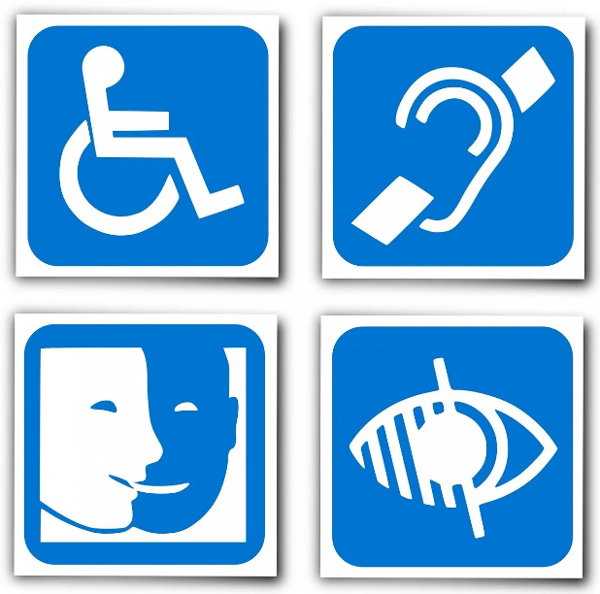

# **Handicap abordé** **:** Visuel

# **Objectifs de la fiche :**

**À la fin de l’étude de cette fiche, vous devrez être capable de :**

* Comprendre ce qu’est le handicap visuel dans les grandes lignes
* Différencier quelques types de handicap visuels
* Analyser au mieux les besoins de personnes en situation de handicap visuels afin de pouvoir adapter son cours.

# **Contenu :**

## Trouble visuel

Pour un grand nombre de personnes, soit on est voyant, soit on est aveugle. Pourtant, la déficience visuelle recouvre des situations très diverses.

## Quelques chiffres :

* En France, près de 1,7 million de personnes sont atteintes d’un trouble de la vision.
* 1 aveugle naît toutes les 15 heures.
* 207 000 aveugles (pas de perception de la lumière) et malvoyants profonds (vision résiduelle limitée à la distinction de silhouettes) ; 932 000 malvoyants moyens (incapacité visuelle sévère : en vision de loin, ils ne peuvent distinguer un visage à 4 mètres ; en vision de près, la lecture est impossible).[1]

## Déficience visuelle ou handicap visuel ?

On parle de déficience visuelle dans le cas d’une insuffisance ou d’une absence d'image perçue par l'œil. Ces situations peuvent être congénitales ou acquises : accidents ou maladies (diabète, DMLA, glaucome…).

Le handicap visuel est causé par cette déficience ; on parle ici des problèmes rencontrés dans la vie quotidienne à cause de la déficience. Le fait d’avoir des problèmes de vue voire de la perdre peut grandement diminuer nos performances dans notre vie personnelle, familiale et sociale.

Le handicap visuel ne concerne pas que les personnes aveugles, mais aussi celles qui sont malvoyantes. Le handicap visuel touche les personnes qui ont une acuité visuelle inférieure à 4/10 après correction.

## Les différents types :

On retrouve différents types de déficiences visuelles, parmi elles :

* **Le daltonisme :** est une anomalie de la vision qui affecte la perception des couleurs.
* **La rétinite pigmentaire :** est une maladie génétique dégénérative de l’œil qui se caractérise par une perte progressive et graduelle de la vision évoluant généralement vers la cécité.
* **L'amétropie :** L'amétropie est une anomalie de la vision qui aboutit à l'absence de netteté de l'image sur la rétine. La myopie, une des formes d'amétropie, est caractérisée par une vision floue à une certaine distance. Cette distance est d’autant plus réduite que la myopie est plus forte (myopie, hypermétropie, astigmatisme).
* **Le glaucome :** Le glaucome est une maladie insidieuse et progressive. La vision centrale est longtemps conservée à 10/10. En revanche, le champ visuel périphérique se rétrécit et le patient ne voit plus sur les côtés. Seul un îlot central de vision peut persister mais il risque de disparaître avec le temps.
* **La cécité :** La cécité est l'absence de vision d'un ou des deux yeux. Les personnes souffrant de cécité sont donc privées du sens de la vue.

## Difficultés rencontrées

Les personnes en situation de handicap visuel sont confrontées à différentes difficultés, parmi elles :

* Lecture et écriture (vision de près) ;
* Activités de la vie quotidienne (vision à moyenne distance) ;
* Communication (vision de près et à moyenne distance) ;
* Appréhension de l’espace et déplacements (vision de loin) ;
* Poursuite d’une activité exigeant le maintien prolongé de l’attention visuelle.

## Comment adapter au mieux son contenu

Il y a des degrés dans le handicap et des répercussions qui peuvent être multiples et subjectives. Il existe une infinité de moyens d'aider les personnes atteintes de handicaps visuels. Nous vous proposons sur notre deuxième fiche quelques pistes d'accompagnements possibles en fonction du type de handicap visuel.

**Lien vers la fiche N°2** : *Comment puis-je adapter mon contenu ?*

# **Pour aller plus loin** !

Afin de mieux comprendre les personnes en situation de handicap visuel voici une liste des ressources indiquant une définition des troubles visuelles :

* [Malvoyance et handicaps visuels](https://www.snof.org/public/conseiller/malvoyance-et-handicaps-visuels#:~:text=La%20d%C3%A9ficience%20visuelle%20exprime%20une,la%20DMLA%20ou%20le%20glaucome%E2%80%A6)
* [Quelques chiffres](https://aveuglesdefrance.org/quelques-chiffres-sur-la-deficience-visuelle/#:~:text=En%20France%2C%20pr%C3%A8s%20de%201,na%C3%AEt%20toutes%20les%2015%20heures)
* [Comprendre les différents handicaps : la déficience visuelle](https://www.handinorme.com/accessibilite-handicap/43-la-deficience-visuelle-comprendre-les-differents-handicaps)
* [QUALIOPI 2022 : LES INDICATEURS LIÉS À LA QUESTION DU HANDICAP](https://www.icert.fr/qualiopi-2022-et-handicap-un-point-sur-les-indicateurs/)
* [Comment enseigner à des étudiants en situation de handicap visuel ?](https://www.youtube.com/watch?v=PVUmjnjSZ1Q&list=PL7zO8BcF69zkgnMKOl_XhiLf0orngWL5L&index=10)

1. <https://aveuglesdefrance.org/quelques-chiffres-sur-la-deficience-visuelle/#:~:text=En%20France%2C%20pr%C3%A8s%20de%201,na%C3%AEt%20toutes%20les%2015%20heures>.